|  |  |
| --- | --- |
| **SỞ GIÁO DỤC & ĐÀO TẠO TP. HỒ CHÍ MINH** | **ĐỀ KIỂM TRA CUỐI HKII NĂM HỌC 2022 – 2023** |
| **TRƯỜNG THCS – THPT SAO VIỆT** | **MÔN: VẬT LÝ - LỚP 10** |
|  | *Ngày: …/4/2023* |
| *Thời gian: 45 phút* |
| ***Đề có 03 trang***  **Mã đề: 101** |

*(Thí sinh không được sử dụng tài liệu)*

*Họ tên thí sinh……………………………………………….SBD…………………Lớp………….*

**NỘI DUNG ĐỀ**

**A. TRẮC NGHIỆM *(3,0 điểm – 12 câu*) Chọn đáp án đúng và trả lời vào tờ giấy kiểm tra.**

**Câu 1.** Một chất điểm chuyển động chịu tác dụng của hai lực đồng quy ${\vec{F}}_{1}$ và ${\vec{F}}_{2}$ thì véctơ gia tốc của chất điểm

**A.** cùng phương, cùng chiều với lực $\vec{F}={\vec{F}}_{1}-{\vec{F}}_{2}$

**B.** cùng phương, cùng chiều với hợp lực $\vec{F}={\vec{F}}_{1}+{\vec{F}}_{2}$

**C.** cùng phương, cùng chiều với lực ${\vec{F}}_{2}$

**D.** cùng phương, cùng chiều với lực ${\vec{F}}_{1}$

**Câu 2.** Moment của một lực có tác dụng như thế nào đối với một vật quay quanh một trục cố định?

**A.** Làm vật chuyển động tịnh tiến. **B.** Giữ cho vật đứng yên

**C.** Làm vật biến dạng. **D.** Làm vật quay quanh trục đó.

**Câu 3.** Trong ôtô, xe máy vv... có bộ phận hộp số *(sử dụng các bánh xe truyền động có bán kính to nhỏ khác nhau)* nhằm mục đích

**A.** duy trì vận tốc không đổi của xe. **B.** thay đổi công suất của xe.

**C.** thay đổi lực phát động của xe. **D.** thay đổi công của xe.

**Câu 4.** Véc tơ động lượng là véc tơ

**A.** có phương hợp với véc tơ vận tốc một góc α bất kỳ.

**B.** có phương vuông góc với véc tơ vận tốc.

**C.** cùng phương, ngược chiều với véc tơ vận tốc

**D.** cùng phương, cùng chiều với véc tơ vận tốc.

**Câu 5.** Trường hợp nào sau đây có thể xem là hệ kín?

**A.** Hai viên bi rơi thẳng đứng trong không khí.

**B.** Hai viên bi chuyển động không ma sát trên mặt phẳng nằm ngang.

**C.** Hai viên bi chuyển động trên mặt phẳng nghiêng.

**D.** Hai viên bi chuyển động trên mặt phẳng nằm ngang.

**Câu 6.** Khi dùng Tua−vít để vặn đinh vít, người ta đã tác dụng vào các đinh vít

**A.** một ngẫu lực **B.** cặp lực trực đối **C.** cặp lực cân bằng **D.** hai ngẫu lực

**Câu 7.** Đại lượng nào sau đây **không phải** là một dạng năng lượng?

**A.** Nhiệt năng. **B.** Hóa năng. **C.** Cơ năng. **D.** Nhiệt lượng.

**Câu 8.** Đại lượng vật lí nào sau đây phụ thuộc vào vị trí của vật trong trọng trường?

**A.** Động năng. **B.** Động lượng. **C.** Trọng lượng. **D.** Thế năng.

**Câu 9.** Chọn câu phát biểu **sai**.

**A.** Động lượng luôn cùng hướng với vận tốc vì khối lượng luôn luôn dương

**B.** Động lượng luôn được tính bằng tích khối lượng và vận tốc của vật

**C.** Động lượng luôn cùng hướng với vận tốc vì vận tốc luôn luôn dương

**D.** Động lượng là một đại lượng véctơ

**Câu 10.** Hiệu suất là tỉ số giữa

**A.** năng lượng có ích và năng lượng toàn phần.

**B.** năng lượng có ích và năng lượng hao phí.

**C.** năng lượng hao phí và năng lượng toàn phần.

**D.** năng lượng hao phí và năng lượng có ích.

**Câu 11.** Vật dụng nào sau đây **không** có sự chuyển hoá từ điện năng sang cơ năng?

**A.** Máy sấy tóc. **B.** Quạt điện. **C.** Bàn là. **D.** Máy giặt.

**Câu 12.** Khi tổng hợp hai lực đồng quy F1 và F2 thành một lực F thì độ lớn của hợp lực F

**A.** luôn nhỏ hơn lực thành phần.

**B.** có thể lớn hơn, nhỏ hơn hoặc bằng lực thành phần.

**C.** luôn bằng lực thành phần.

**D.** luôn lớn hơn lực thành phần

**B. TỰ LUẬN (7,0 điểm)**

**Câu 1. (1,0 điểm)**

Trong mùa sinh sản, cá hồi bơi dọc theo con sông trong $30$ ngày để đến thượng nguồn của con sông (Hình 1). Trong suốt quá trình này, trung bình mỗi con cả hồi phải sinh công $5,2.10^{5}J.$ Tính công suất trung bình của cá hồi.

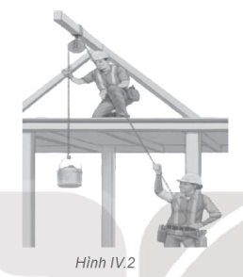**Câu 2. (1,0 điểm)**

Hình 1

Trên công trường xây dựng, người công nhân sử dụng ròng rọc để đưa vật liệu lên cao (Hình 2). Do ảnh hưởng của thời tiết nên hệ thống ròng rọc và dây nối bị bẩn và rỉ sét. Người công nhân phải dùng lực có độ lớn 100 N để nâng một bao xi măng có khối lượng 8 kg lên độ cao 12 m.

**a.** Tính phần công có ích dùng để kéo bao xi măng.

**b.** Tính hiệu suất của quá trình này.

Hình 2

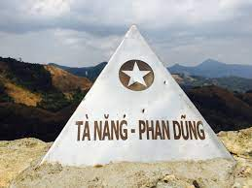

**Câu 3. (1,0 điểm)**

Đỉnh núi Tà Năng - Phan Dũng (Hình 3) có độ cao khoảng tầm 1160m so với mực nước biển. Đây là nơi bao trọn tầm nhìn núi rừng hùng vĩ và là một địa điểm check-in không thể bỏ qua cho các nhà leo núi. Tính thế năng của người leo núi có khối lượng 52 kg khi leo lên đến đỉnh núi Tà Năng - Phan Dũng so với mực nước biển. Lấy g = 9,8 m/s2.

Hình 3

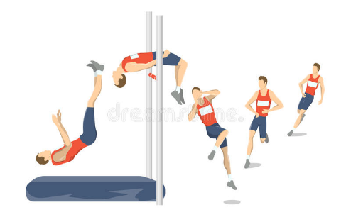

Hình 4

**Câu 4. (1,5 điểm)** [Nhảy cao](https://thethaodonga.com/nhay-cao-la-gi/) là một nội dung trong môn [điền kinh](https://thethaodonga.com/dien-kinh-la-gi/), trong bộ môn này, vận động viên cần phải nhảy qua một thanh xà ngang ở một độ cao nhất định mà không có sự hỗ trợ của bất kì dụng cụ nào. Kỹ thuật nhảy cao có 4 giai đoạn là giai đoạn chạy đà, giai đoạn giậm nhảy, giai đoạn bay người trên không và giai đoạn tiếp đất. Trong đó giai đoạn quan trọng nhất là giai đoạn chạy đà và giai đoạn giậm nhảy. Giai đoạn chạy đà được tính từ khi bắt đầu chạy đà đến khi đặt chân vào chỗ giậm nhảy với nhiệm vụ là tạo tốc độ nằm ngang cần thiết và chuẩn bị tốt cho động tác giậm nhảy. Tốc độ chạy cần phải tăng tới mức thích hợp và đạt cao nhất ở bước cuối cùng trước khi giậm nhảy. Giả sử một vận động viên có khối lượng 70 kg giậm nhảy với tốc độ 6 m/s. (Hình 4)

a. Tính động năng của vận động viên ngay vị trí giậm nhảy.

b. Tính độ cao cực đại mà vận động viên này đạt được. Bỏ qua sức cản không khí, lấy g = 9,8 m/s2

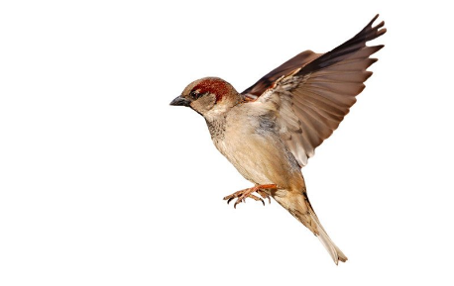**Câu 5.** **(1,5 điểm)**

a. Tính động lượng của một con chim sẻ có khối lượng 28 g đang bay với tốc độ 8,4 m/s. (Hình 5)

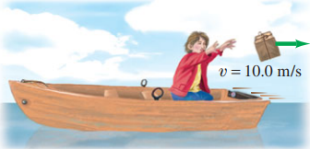b. Một đứa trẻ đang ngồi trên thuyền thì ném một gói hàng nặng 5,3 kg theo phương ngang với vận tộc 10 m/s (Hình 6). Tính vận tốc của thuyền ngay sau lúc ném gói hàng. Biết khối lượng của đứa trẻ là 24 kg và khối lượng của thuyền là 35 kg. Bỏ qua mọi sức cản. Trước khi ném gói hàng, thuyền và đứa trẻ coi như đứng yên.

Hình 5

Hình 6

***------ HẾT ------***